Lycée Duhamel du Monceau. Niveau : Terminale.
 | Numérique et Sciences Informatiques | 
Introduction aux bases de données relationnelles

L'année dernière nous avons eu l'occasion de travailler sur des données structurées en les stockant dans des fichiers au format CSV. Même si cette méthode de stockage de l'information peut s'avérer pratique dans certains cas précis, il est souvent souhaitable d'utiliser une base de données pour stocker des données.
Le terme base de données est apparu au début des années 60. C'est l'apparition des disques durs à la fin des années 50 qui a permis d'utiliser les ordinateurs pour stocker et manipuler des données. Avec l'apparition du Web, la quantité de données à stocker a littéralement explosé. Aujourd'hui, la plupart des sites internet (du petit site personnel au grand site d'e-commerce) utilisent au moins une base de données. Les bases de données jouent un rôle fondamental dans notre monde devenu numérique où il est extrêmement facile de dupliquer l'information. Voilà pourquoi nous allons cette année les étudier.

Les domaines d'activité où les bases de données jouent un rôle primordial sont nombreux : administrations, commerces, banques, assurances, ressources humaines, etc. En fait, on peut utiliser une base de données pour quasiment toutes les situations imaginables.

Dans une base de données, l'information est stockée dans des fichiers, mais à la différence des fichiers au format CSV, il n'est pas possible de travailler sur ces données avec un simple éditeur de texte. Pour manipuler les données présentes dans une base de données (écrire, lire ou encore modifier), il est nécessaire d'utiliser un type de logiciel appelé "système de gestion de base de données" très souvent abrégé en SGBD. Il existe une multitude de SGBD : des gratuites, des payantes, des libres ou bien encore des propriétaires. Les SGBD permettent de grandement simplifier la gestion des bases de données :
- les SGBD permettent de gérer la lecture, l'écriture ou la modification des informations contenues dans une base de données.
- les SGBD permettent de gérer les autorisations d'accès à une base de données. Il est en effet souvent nécessaire de contrôler les accès par exemple en permettant à l'utilisateur A de lire et d'écrire dans la base de données alors que l'utilisateur B aura uniquement la possibilité de lire les informations contenues dans cette même base de données.
- les fichiers des bases de données sont stockés sur des disques durs dans des ordinateurs, ces ordinateurs peuvent subir des pannes. Il est souvent nécessaire que l'accès aux informations contenues dans une base de données soit maintenu, même en cas de panne matérielle. Les bases de données sont donc dupliquées sur plusieurs ordinateurs afin qu'en cas de panne d'un ordinateur A, un ordinateur B contenant une copie de la base de données présente dans A, puisse prendre le relais. Tout cela est très complexe à gérer, en effet toute modification de la base de données présente sur l'ordinateur A doit entrainer la même modification de la base de données présente sur l'ordinateur B. Cette synchronisation entre A et B doit se faire le plus rapidement possible, il est fondamental d'avoir des copies parfaitement identiques en permanence. C'est aussi les SGBD qui assurent la maintenance des différentes copies de la base de données.
- plusieurs personnes peuvent avoir besoin d'accéder aux informations contenues dans une base données en même temps. Cela peut parfois poser problème, notamment si les 2 personnes désirent modifier la même donnée au même moment (on parle d'accès concurrent). Ces problèmes d'accès concurrent sont aussi gérés par les SGBD.
Comme nous venons de la voir, les SGBD jouent un rôle fondamental. L'utilisation des SGBD explique en partie la supériorité de l'utilisation des bases de données sur des solutions plus simples à mettre en œuvre ; mais aussi beaucoup plus limitées comme les fichiers au format CSV.

DEFINITIONS :

Une base de données (BD) est un ensemble de données mémorisées sur des supports accessibles par un ordinateur pour satisfaire simultanément plusieurs utilisateurs de façon sélective et en temps très court. Elles constituent le cœur du système d’information.
Il existe 4 types de bases de données :
  - BD Hiérarchiques : les plus anciennes fondées sur une modélisation arborescente des données.

  - BD Relationnelles : organisation des données sous forme de tables et exploitation à l’aide d’un langage déclaratif (ex : Oracle, mySQL, Access).
  - BD Déductives : organisation de données sous forme de table et exploitation à l’aide d’un langage logique.
  - BD Objets : organisation des données sous forme d’instances de classes hiérarchisées qui possèdent leurs propres méthodes d’exploitation.

Dans les lignes qui suivent nous aborderons la conception et la mise en place de bases de données relationnelles.

CONCEPTION DES BASES DE DONNEES RELATIONNELLES :

Les BD constituent le cœur du système d’information. La conception de ces bases est la tâche la plus ardue du processus de développement du système d’information.
Les méthodes de conception préconisent une démarche en étapes et font appel à des modèles pour représenter les objets qui composent les systèmes d’information, les relations existantes entre ces objets ainsi que les règles sous- jacentes.
La modélisation se réalise en trois étapes principales qui correspondent à trois niveaux d’abstraction différents :

- Niveau conceptuel : représente le contenu de la base en termes conceptuels, indépendamment de toute considération informatique.
- Niveau logique relationnelle : résulte de la traduction du schéma conceptuel en un schéma propre à un type de BD.
- Niveau physique : est utilisé pour décrire les méthodes d’organisation et d’accès aux données de la base.

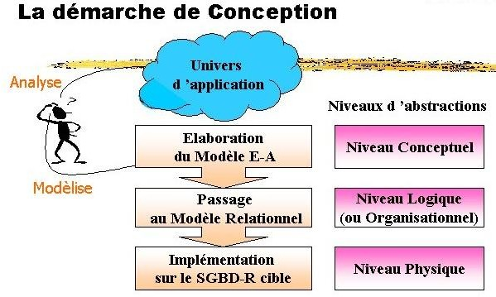

1°) Modélisation conceptuelle :
La modélisation est une étape fondamentale de la conception de la BD dans la mesure où, d’une part, on y détermine le contenu de la BD et, d’autre part, on y définit la nature des relations entre les concepts principaux.

Les éléments de base du modèle E-R (Entité-Relation) ou E-A (Entité -Association)
  - Les entités

Les attributs
  - Type de relation : cardinalités

L’identifiant

- Entité : défini comme un objet pouvant être identifié distinctement. Il existe deux catégories d’entités :

  - Entités régulières : son existence ne dépend pas de l’existence d’une autre entité.
  - Entités faibles : son existence dépend de l’existence d’une autre entité.
Ex : l’entité CONTRAT n’existe que si l’entité CLIENT correspondante est présente.

Figure N° 1 : LES ENTITES
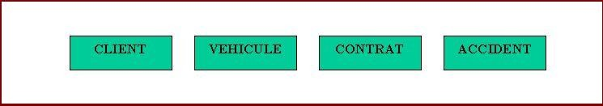

- Attributs : caractéristiques ou propriétés des entités.
Un attribut peut être obligatoire ou facultatif et avoir un domaine de valeurs.

Figure N° 2 : LES ATTRIBUTS
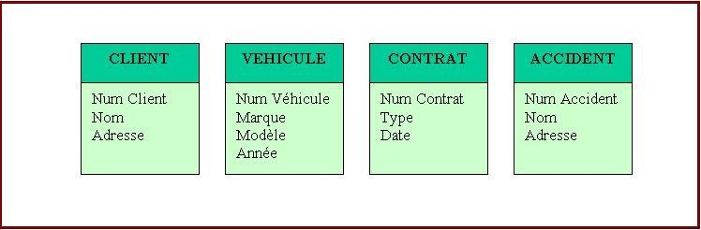

- Les relations : représentent les liens existants entre les entités.
Contrairement aux entités, les relations n’ont pas de relations propres. Les relations sont caractérisées, comme les entités, par un nom et éventuellement des attributs.
La dimension ou degré de la relation est le nombre d'entités impliquées dans une relation. Les relations peuvent être de :
- Dimension I (ou réflexive) : elle ne concerne qu'une entité type dont elle relie deux éléments. Ex : La relation Mariage relie deux éléments de l'entité PERSONNE.

- Dimension II : c'est la plus fréquente.
Ex : la relation entre la commande et le client est une relation binaire ou de dimension 2.

- Dimension III : une relation est ternaire dans la mesure où elle ne peut être décomposée en deux ou trois relations binaires équivalentes.
Ex : une location de voiture représente une relation entre un véhicule, une personne et une date.

De manière générale, une relation peut être caractérisée par n dimensions.

Cardinalité : la description complète d’une relation nécessite la définition précise de la participation des entités. La cardinalité est le nombre de participations d’une entité à une relation.

Cardinalité un à un : si et seulement si : un employé ne peut être directeur que dans un seul département et un département n’a qu’un seul employé comme directeur.

Figure N° 3 : CARDINALITE UN à UN
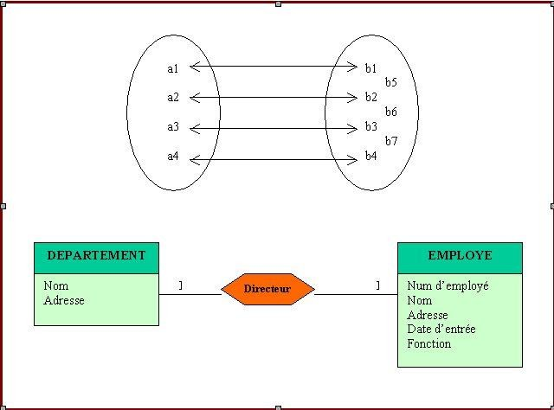

Cardinalité un à plusieurs : un département peut occuper plusieurs employés qui réalisent différentes fonctions mais chaque employé ne fait partie que d’un seul département.

Figure N° 4 : CARDINALITE UN à PLUSIEURS
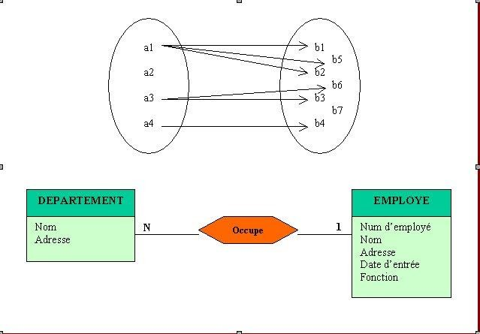

Cardinalité plusieurs à plusieurs : un type de produit peut être fabriqué en plusieurs usines et une usine donnée peut fabriquer plusieurs types de produits.

Figure N° 5 : CARDINALITE PLUSIEURS à PLUSIEURS
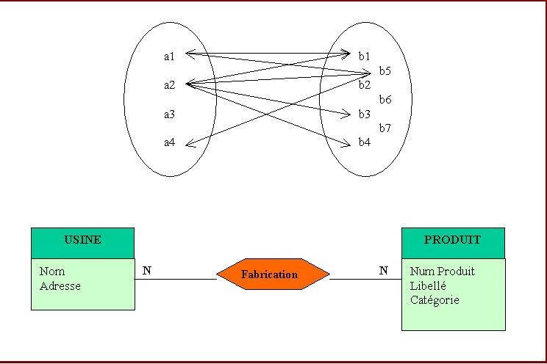

Les cardinalités présentées ci-dessus sont appelées cardinalités maximales dans la mesure où elles représentent le nombre maximum de participations d’une entité à une relation.
En revanche, la cardinalité minimale est le nombre minimal de participations d’une entité à une relation. La cardinalité minimale peut être 0 ou 1.

Les cardinalités maximales et minimales traduisent les contraintes propres aux entités et relations. Dans un schéma conceptuel, elles sont représentées comme suit :
0-1 aucune ou une seule
1-1 une et une seule
0-N aucune ou plusieurs
1-N une ou plusieurs.

Figure N° 6 : CARDINALITES MINIMALES ET MAXIMALES
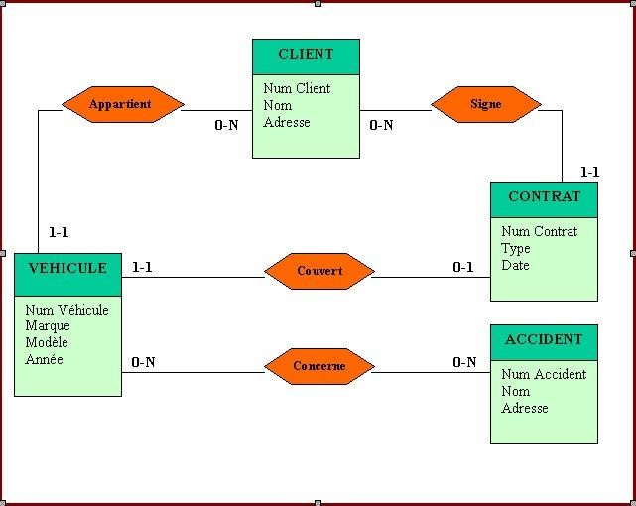

- L’identifiant : parmi tous les attributs de l’entité, l’identifiant est un attribut ou un ensemble d’attributs permettant de déterminer une et une seule entité à l’intérieur de l’ensemble. Graphiquement les identifiants sont les attributs soulignés. L’entité faible aura un identifiant composé de l’identifiant de l’entité dont elle dépend et d’un autre attribut.

Figure N° 7 : LES IDENTIFIANTS
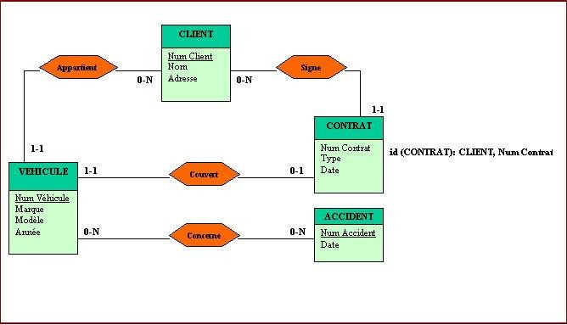

Une situation à modéliser peut avoir plusieurs schémas différents, chaque modèle présentant des avantages et des inconvénients. Pour mesurer la qualité d’une modélisation ER il existe plusieurs critères à utiliser de manière combinée :
- L’expressivité : traduit la richesse sémantique du schéma. Peut être caractérisée par exemple par le nombre de concepts et/ou contraintes exprimés dans le tableau ;
- La minimalité : tend à privilégier les schémas avec un nombre de redondances minimales ;
- La lisibilité : consiste à évaluer la représentation graphique proprement dite ;
- La simplicité : privilégie les schémas contenant un nombre de concepts minimum. On peut la mesurer par exemple en calculant le nombre d’entités et d’associations présentes sur un schéma.

Comment construire un schéma conceptuel ?
La construction d’un schéma conceptuel peut se réaliser de la manière suivante :
- Déterminer la liste des entités.
- Pour chaque entité :
  - établir la liste de ses attributs ;
  - parmi ceux-ci, déterminer un identifiant.
- Déterminer les relations entre les entités.
- Pour chaque relation :
  - dresser la liste des attributs propres à la relation ;
  - vérifier la dimension (binaire, ternaire, etc.) ;
  - définir les cardinalités.
- Vérifier le schéma obtenu, notamment :
  - supprimer les transitivités ;
  - s’assurer que le schéma est connexe ;
  - s’assurer qu’il répond aux demandes.
- Valider avec les utilisateurs.

2°) Modélisation logique relationnelle :
Dans le modèle relationnel, les entités du schéma conceptuel sont transformées en tableaux à deux dimensions. Le modèle relationnel s’appuie sur trois concepts fondamentaux : le domaine, l’attribut et la relation ou table.

- Domaine : ensemble de valeurs définies en extension ou en intension. Un domaine peut être simple ou composé.
Domaine simple : si tous les éléments sont atomiques ou décomposables.
Ex : l’ensemble des grades du salarié peut être définit en extension par employé, agent de maîtrise, ou cadre. Domaine composé : si les éléments peuvent être décomposés.
Ex : les dates sont décomposées d’un jour, un mois et une année.

- Attribut : chaque colonne est appelée attribut et contient un ensemble des valeurs d’un domaine. Chaque ligne représente un tuple.

- Relation ou table : une relation est un tableau à deux dimensions. Le degré de la relation est le nombre de colonnes ou des domaines considérés.

Figure N° 8 : DESCRIPTION D’UNE TABLE à DEUX DIMENSIONS D’UNE BASE DE DONNEE
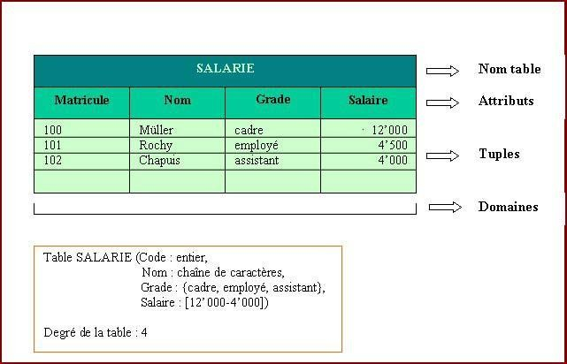

Les contraintes d’intégrité : permettent d’assurer la cohérence des données. Les contraintes d’intégrité sont :
- Contrainte de domaine : restriction de l’ensemble des valeurs possibles d’un attribut.
- Contrainte de clé : définit un sous-ensemble minimal des colonnes tel que la table ne puisse contenir deux lignes ayant mêmes valeurs pour ces colonnes.
Il existe trois types de clés :

  - Clé primaire : Ensemble minimum d'attributs qui permet de distinguer chaque n-uplet de la table par rapport à tous les autres. Chaque table doit avoir une clé primaire. Graphiquement la clé primaire est soulignée. Une clef primaire est donc un attribut dont la valeur permet d'identifier de manière unique un n-uplet de la relation. Autrement dit, si un attribut est considéré comme clef primaire, on ne doit pas trouver dans toute la relation 2 fois la même valeur pour cet attribut.

  - Clé candidate : Ensemble minimum d'attributs susceptibles de jouer le rôle de clé primaire.

  - Clé étrangère : fait référence à la clé primaire d'une autre table. Graphiquement la clé étrangère est présentée en italique, ou est précédée d’un #.

- Contrainte obligatoire : précise qu’un attribut ou plusieurs attributs doivent toujours avoir une valeur.
- Contrainte d’intégrité référentielle ou d’inclusion (ou dépendances fonctionnelles) : lie deux colonnes ou deux ensembles de colonnes de deux tables différentes.

Quelques notions sur les dépendances fonctionnelles :
Les dépendances fonctionnelles (DF) traduisent des liens pouvant exister entre les propriétés. La mise en évidence des dépendances fonctionnelles est un moyen de contrôler la validité d’un MCD.

Définition :
Soient deux propriétés P1 et P2, on dit que P2 dépend fonctionnellement de P1 si et seulement si une valeur (occurrence) de P1 permet de connaître une et une seule valeur de P2.

Notation : P1 → P2

Dépendances fonctionnelles au sein d’une entité :
Soit les faits suivants :
Dans un lycée, les professeurs sont caractérisés par un numéro, leur nom, leur prénom et leur discipline (une seule discipline par professeur)

Voici toutes les dépendances fonctionnelles :
- Num_prof → Nom_PROF
- Num_prof → Pren_PROF
- Num_prof → Discipline

Conclusion : Toutes les propriétés d’une entité « dépendent fonctionnellement » de l’identifiant.

Dépendances fonctionnelles existant entre deux entités reliées par une association de type père-fils :
Soit les faits suivants : les élèves, caractérisés par un numéro, un nom et un prénom, appartiennent à une classe (numéro et nom de classe).

Voici toutes les dépendances fonctionnelles :
- Num_eleve → Nom_eleve
- Num_eleve → Pren_eleve
- Num_classe → Nom_classe
- Num_eleve → Num_classe

Voici le M.C.D :
1,1
Num_eleve Nom_eleve Pren_eleve
ELEVE
1,n
Num_classe Nom_classe
Appartenir
CLASSE

Conclusion :
Lorsqu’il existe une DF entre les identifiants de deux entités, cela se traduit par une association Pére-Fils. L’association traduit une contrainte d’intégrité fonctionnelle (CIF).

Dépendances fonctionnelles entre deux entités reliées par une association de type non hiérarchique : On veut modéliser les faits suivants :
Dans l’entreprise JENBOND, les produits (caractérisés par un code et une désignation) peuvent soit être fabriqués par l’entreprise ou provenir de différents fournisseurs (caractérisés par un numéro et un nom).
Un même produit peut provenir de plusieurs fournisseurs à des prix d’achat différents. Un fournisseur peut livrer plusieurs produits.

Voici le M.C.D. correspondant à cette situation :

PRODUIT | 0,n |  | 1,n
 |  | PROVENIR |  | FOURNISSEUR
Code_prod  Design_prod |  | Px_achat |  | Num_fourn Nom_fourn

Voici l’identifiant (ou clé primaire) de l’association. L’identifiant d’une association non hiérarchique est constitué de la concaténation des identifiants des entités liées par l’association.
Code_prod+Num_fourn
L’association traduit ici une contrainte d’intégrité multiple (CIM). Voici toutes les dépendances fonctionnelles :
- Code_prod → Design_prod - Code_prod+Num_fourn → Code_prod
- Num_fourn → Nom_fourn - Code_prod+Num_fourn → Num_fourn
- Code_prod+Num_fourn → Px_achat

Plus de détails sur les contraintes d’intégrité fonctionnelles :
Une CIF ou Contrainte d’Intégrité Fonctionnelle est donc un type d’association entre 2 entités.
Elle se caractérise par un 1 en cardinalité supérieure (0,1 ou 1,1) sur une des pattes de la relation. On dit alors que la relation est porteuse d’une dépendance fonctionnelle. Une CIF indique donc une dépendance. Une des entités de l’association est déterminée par la connaissance d’une (ou plusieurs) autre entité présente dans l’association. C’est une association forte et hiérarchique. Sans entité parent, il ne peut pas y avoir d’entité enfant.
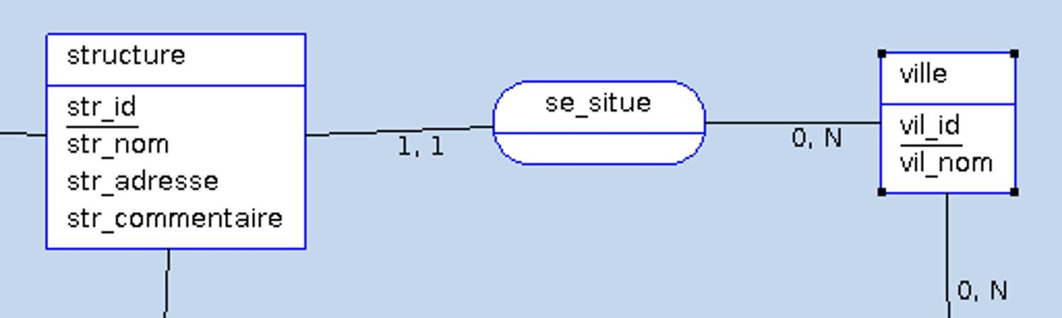
Une CIF se transforme ensuite (lorsque l’on passe au MPD / MLD) en une clé étrangère. Cette clé étrangère est un champ ajouté à la table située du côté du 1 en cardinalité maximale qui reprend le champ clé primaire de la table située de l’autre côté de la relation.

La cardinalité 1,1 sur la gauche de la relation fait de la relation une CIF. Sur l’exemple ci-dessus, on a donc :
  - Une structure, une ville et la relation « se situe ».
  - Le 1,1 en cardinalité sur la gauche de la relation signifie qu’une structure se situe dans une et une seule ville.
  - Il ne peut pas y avoir de structure s’il n’y a pas de ville. La structure dépend de la ville.
  - En conséquence, lorsque l’on passe aux étapes ultérieures de réalisation de la base de données, le vil_id se retrouve en clé étrangère dans la table structure. Et c’est logique. On sait ainsi que la structure est liée à une seule ville que l’on peut retrouver simplement car on a son numéro unique directement dans la table. On pourra ensuite, via SQL, faire une requête qui permet de retrouver le nom de la ville.

La théorie de la normalisation : permet de définir formellement la qualité des tables au regard du problème posé par la redondance des données. La théorie de la normalisation s’appuie sur la dépendance fonctionnelle. Codd a défini un ensemble de formes normales caractérisant les tables relationnelles :
    - Première forme normale : si elle ne contient que des attributs atomiques.

    - Deuxième forme normale : si elle ne contient que des attributs atomiques et, si de plus, il n’existe pas de dépendance fonctionnelle entre une partie d’une clé et une colonne non clé de la table.

    - Troisième forme normale : si elle ne contient que des attributs atomiques, s’il n’existe pas de dépendance fonctionnelle entre une partie d’une clé et une colonne non clé de la table et si, de plus, aucune dépendance fonctionnelle entre les colonnes non clé.

Ainsi, plus une table est normalisée moins elle comporte de redondances et donc de risques d’incohérence sémantiques dans les schémas relationnels.

Règles à suivre pour concevoir un schéma relationnel
Les règles principales de transformation d’un schéma conceptuel Entité-Relation en un schéma relationnel sont :

Règle I : Toute entité est traduite en une table relationnelle dont les caractéristiques sont les suivantes :
  - le nom de la table est le nom de l’entité ;
  - la clé de la table est l’identifiant de l’entité ;
  - les autres attributs de la table forment les autres colonnes de la table.

Figure N° 9 : TRADUCTION DE LA RELATION PLUSIEURS à PLUSIEURS
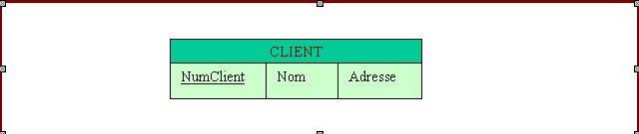

Règle II : Toute relation binaire plusieurs à plusieurs est traduite en une table relationnelle dont les caractéristiques sont les suivantes :
  - le nom de la table est le nom de la relation ;
  - la clé de la table est formée par la concaténation des identifiants des entités participant à la relation ;
  - les attributs spécifiques de la relation forment les autres colonnes de la table.
Une contrainte d’intégrité référentielle est générée entre chaque colonne clé de la nouvelle table et la table d’origine de cette clé.

Figure N° 10 : TRADUCTION DE LA RELATION PLUSIEURS à PLUSIEURS
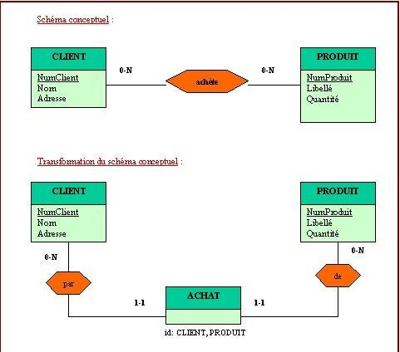
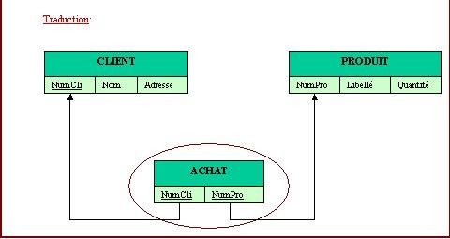

Règle III : Toute relation binaire un à plusieurs est traduite :
- soit par un report de clé : l’identifiant de l’entité participant à la relation côté N est ajoutée comme colonne supplémentaire à la table représentant l’autre entité. Cette colonne est parfois appelée clé étrangère. Le cas échéant, les attributs spécifiques à la relation sont eux aussi ajoutés à la même table ;
- soit par une table spécifique dont les caractéristiques sont les suivantes :
  - le nom de la table est le nom de la relation ;
  - la clé de la table est l’identifiant de l’entité participent à la relation côté 1 ;
  - les attributs spécifiques de la relation forment les autres colonnes de la table.

Figure N° 11 : TRADUCTION DE LA RELATION UN à PLUSIEURS
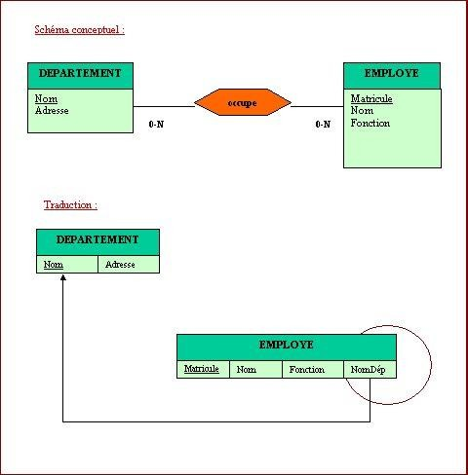

Règle 4 : Toute relation binaire un à un est traduite, au choix, par l’une des trois solutions suivantes :
  - fusion des tables des entités qu’elle relie (choix1) ;
  - report de clé d’une table dans l’autre (choix2) ;
  - création d’une table spécifique reliant les clés des deux entités (choix3).

Les attributs spécifiques de cette relation sont ajoutés à la table résultant de la fusion (choix1), reportés avec la clé (choix2), ou insérés dans la table spécifique (choix3).

Figure N° 12 : TRADUCTION DE LA RELATION UN à UN
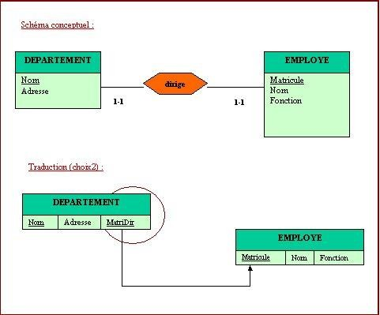

Figure N° 13a : TRADUCTION D’UN SCHEMA CONCEPTUEL EN SCHEMA RELATIONNEL
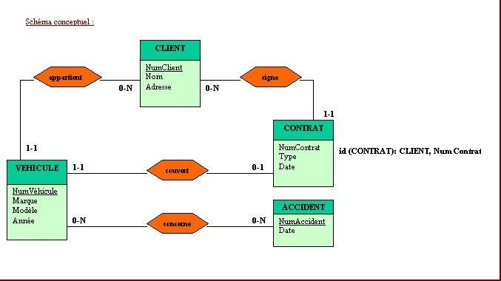

Figure N° 13b : TRADUCTION D’UN SCHEMA CONCEPTUEL EN SCHEMA RELATIONNEL
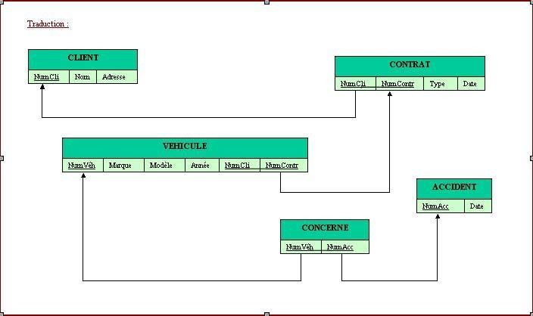

EXERCICES :

Exercice 1 :
 | 1. SGBD signifie :
 | a. Service de gestion des bases de données
 | b. Système de gestion des bases de données | x
 | c. Système de gestion des bandes de données
 | 2. Un SGBD est un :
 | a. Logiciel de gestion de stock
 | b. Fichier de gestion des bases de données
 | c. Logiciel de gestion des bases de données | x
 | 3. Une base de données est :
 | a. Ensemble structuré de données enregistrées sur des supports accessibles par l’ordinateur. | x
 | b. Ensemble de données avec un objectif commun. | x
 | c. Fichier de données avec un objectif commun.
 | 4. Une base de données peut être :
 | a. Relationnel | x
 | b. En réseau | x
 | c. En anneau

5. Dans une base de données relationnelle :
a. Les données sont stockées sous forme d'objets, de structures appelées classes.
b. Les données sont enregistrées dans des tableaux à deux dimensions. | x
c. Les données sont enregistrées dans une structure arborescente. | x
6. Les SGBD relationnels sont apparus dans les années :
a. 1970 | x
b. 1980
c. 1990
7. Un administrateur de base de données a pour rôle :
a. La définition, la description et la création de la base. | x
b. La gestion de la base. | x
c. L’installation d’un SGBD. | x
8. Les fonctions d’un SGBD sont :
a. LLD, LMD, LDM
b. LMD, LCD, LDD | x
c. LDD, LMD, LDC
9. LMD signifie :
a. Langage de modélisation des données
b. Liste de modèle de données
c. Langage de manipulation des données | x
10. Le langage de Contrôle de Données permet :
a. La connexion et l’utilisation de la base de données.
b. La création de la base de données.
c. Le contrôle et la sécurité des données. | x
11. Les niveaux de description des données dans un SGBD sont :
a. Niveau externe, niveau création, niveau interne.
b. Niveau haut, niveau bas, niveau au milieu.
c. Niveau externe, niveau conceptuel, niveau interne. | x
12. Le niveau qui prend en charge le stockage des données est :
a. Niveau externe,
b. Niveau conceptuel,
c. Niveau interne. | x
13. Le niveau qui prend en charge le problème du dialogue avec les utilisateurs est :

a. Niveau externe, | x
b. Niveau conceptuel,
c. Niveau interne.
14. Le niveau qui prend en charge la description de la structure de toutes les données est :
a. Niveau externe,
b. Niveau conceptuel, | x
c. Niveau interne.
15. Le niveau conceptuel de l’architecture ANSI/SPARC permet :
a. Le stockage des données. | x
b. La création de la base de données. | x
c. La description de la structure des données. | x
16. Le modèle qui nécessite la spécification d’un SGBD est :
a. Modèle physique
b. Modèle conceptuel | x
c. Modèle logique
17. La modélisation qui représente les structures de stockage internes et détaille l’organisation des fichiers est :
a. Modélisation physique | x
b. Modélisation conceptuel
c. Modélisation logique
18. La modélisation qui traduit le modèle conceptuel dans le modèle du SGBD est :
a. Modélisation physique
b. Modélisation conceptuel
c. Modélisation logique. | x
19. Dans le processus de conception d’une base de données, la conception physique c’est le :
a. Passage du modèle logique au modèle conceptuel
b. Passage du modèle logique au modèle physique | x
c. Passage du modèle conceptuel au modèle logique
20. Dans le processus de conception d’une base de données, l’ordre de conception d’une base est
:
a. Modèle physique, Modèle conceptuel, Modèle logique
b. Modèle physique, Modèle logique, Modèle conceptuel
c. Modèle conceptuel, Modèle logique, Modèle physique | x

Exercice 2 :
1°) Donner 2 avantages d'un SGBD par rapport à un système de gestion de fichiers classique.
-Cohérence des données -intégrité/contrôle
2°) Qui intervient sur une base de données ? Présenter le rôle de chaque intervenant.
-utiliateur -architect/admin/codeur
3°) Les bases de données et les systèmes de gestion de bases de données ont été créés pour répondre à un certain nombre de besoins et pour résoudre un certain nombre de problèmes. Des objectifs principaux ont été fixés aux systèmes de gestion de bases de données dès l'origine de ceux-ci et ce, afin de résoudre les problèmes causés par la démarche classique. Ces objectifs sont les suivants :

Indépendance physique : La façon dont les données sont définies doit être indépendante des structures de stockages utilisées.

Indépendance logique : Un même ensemble de données peut être vu différemment par des utilisateurs différents. Toutes ces visions personnelles des données doivent être intégrées dans une vision globale.

Manipulations des données par des langages non procéduraux : Des utilisateurs non informaticiens doivent pouvoir manipuler simplement les données, c’est-à-dire les interroger et les mettre à jour sans préciser d’algorithme d’accès.

Efficacité des accès aux données : Ces langages doivent permettre d'obtenir des réponses aux interrogations en un temps « raisonnable ». Ils doivent donc être optimisés et, entre autres, il faut un mécanisme permettant de minimiser le nombre d'accès disques. Tout ceci, bien sûr, de façon complètement transparente pour l'utilisateur.

Non redondance des données : la redondance d'informations pose différents problèmes (coût en temps, coût en volume et risque d'incohérence entre les différentes copies). Un des objectifs des bases de données est de contrôler cette redondance, voire de la supprimer, en offrant une gestion unifiée des informations complétée par différentes vues pour des classes d'utilisateurs différents.

Cohérence des données : Un schéma de base de données se compose d'une description des données et de leurs relations ainsi que d'un ensemble de contraintes d'intégrité. Une contrainte d'intégrité est une propriété de l'application à modéliser qui renforce la connaissance que l'on en a. On peut classifier les contraintes d'intégrité, en contraintes structurelles (un employé a un chef et un seul par exemple) et contraintes dynamiques (un salaire ne peut diminuer). Les SGBD commerciaux supportent automatiquement un certain nombre de contraintes structurelles, mais ne prennent pas en compte les contraintes dynamiques (elles doivent être codées dans les programmes d'application).

Partage des données : Il s'agit de permettre à plusieurs utilisateurs d'accéder aux mêmes données au même moment. Si ce problème est simple à résoudre quand il s'agit uniquement d'interrogations et quand on est dans un contexte mono utilisateur, cela n'est plus le cas quand il s'agit de modifications dans un contexte mutli-utilisateurs. Il s'agit alors de pouvoir :
- permettre à deux (ou plus) utilisateurs de modifier la même donnée "en même temps",
- assurer un résultat d'interrogation cohérent pour un utilisateur consultant une table pendant qu'un autre la modifie.

Sécurité des données : Les données doivent pouvoir être protégées contre les accès non autorisés. Pour cela, il faut pouvoir associer à chaque utilisateur des droits d'accès aux données.

Résistance aux pannes : Que se passe-t-il si une panne survient au milieu d'une modification, si certains fichiers contenant les données deviennent illisibles ? Les pannes, bien qu'étant assez rares, se produisent quand même de temps en temps. Il faut pouvoir, lorsque l'une d'elles arrive, récupérer une base dans un état "sain". Ainsi, après une panne intervenant au milieu d'une modification deux solutions sont possibles :
- soit récupérer les données dans l'état dans lequel elles étaient avant la modification,
- soit terminer l'opération interrompue.

Soit la figure suivante :

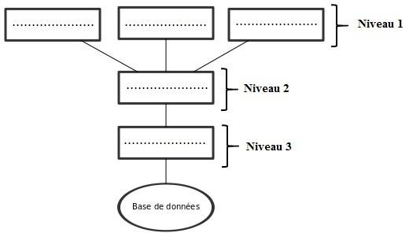
schéma conceptuel
Schéma interne
Vue 1
Vue 2
Vue 3
L'architecture ANSI/SPARC, datant de 1975.
- Compléter la figure (renommer les différents niveaux).
- Que signifie cette figure pour une base de données ?
Tout ?

4°) Expliquer le processus de conception d’une base de données en se basant sur une figure bien détaillée.
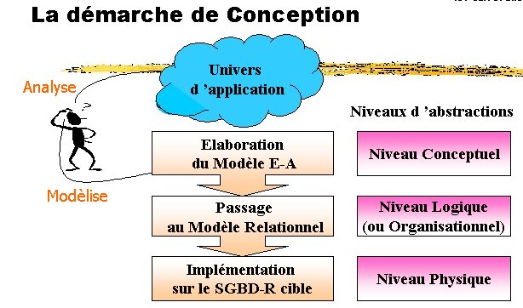

Exercice 3 :
Gestion simplifiée de stock
Les clients sont caractérisés par un numéro de client, un nom, un prénom, une date de naissance et une adresse postale (rue, code postal et ville). Ils commandent une quantité donnée des articles à une date donnée.
Les articles sont caractérisés par un numéro d’article, une désignation et un prix unitaire.
Chaque article est fourni par un fournisseur unique (mais un fournisseur peut fournir plusieurs articles).
Les fournisseurs sont caractérisés par un numéro de fournisseur, une raison sociale, une adresse email et une adresse postale.
Donnez le modèle Entité/Association (E/A) correspondant à cette étude de cas.

Clients[id,contact[:str],commandes[article[founiseur_id, produit_id,nombre](1-n)](0-n)] fourniseurs[id,contact[ :str],produit[id,object](1-n)]

Exercice 4 :
Traduire le modèle Entités/Associations (MCD) élaboré à l’exercice 3 en modèle relationnel (MLD).
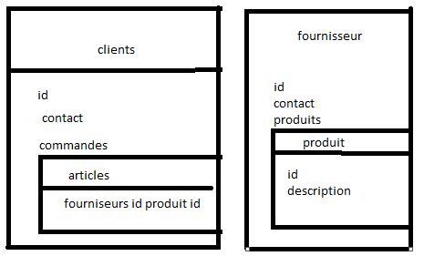
Id ;nombre commander ; date
Produit
-----------
id
Nom
Adresse
Fournisseurs
prix
Manufacturer
produit id

id : int

contact :

nom : str

telephone : int

nationality : str

addresse : str

date naissance : date

commandes : list[articles]

produits : list[pointer_entré_produit]
Fournisseurs : list[ pointer fournisseur]
Prix : float

nom : str

adresse : str

autrement dit un json

MLD

Clients (id , nom, telephone, nationality, address, date de naissance)

Acheter(#numclient , #numproduit, quantité , date)

Fournisseur (id, nom, adresse, email)

Fournie(#fournisseur_id,#produit_id)

Produit (id, nom, prix, #fournisseur_id)

Exercice 5 :
Soit le schéma de la base de données Bibliothèque suivante : Etudiant(NumEtd,NomEtd,AdresseEtd) Livre(NumLivre,TitreLivre,NumAuteur,NumEditeur,NumTheme,AnneeEdition) Auteur(NumAuteur,NomAuteur,AdresseAuteur) Editeur(NumEditeur,NomEditeur,AdresseEditeur) Theme(NumTheme,IntituléTheme) Prêt(NumEtd,NumLivre,DatePret,DateRetour) Un étudiant peut emprunter plusieurs livres à la fois. Chaque fois qu’un livre est retourné, la date de retour est mise à jour. Sinon sa valeur reste null. Pour des raisons de statistique, on conserve dans la table Prêt tous les tuples les livres retournés. Un livre ne peut pas être emprunté le même jour où il est retourné !
1°) Donner les clés de ces relations. 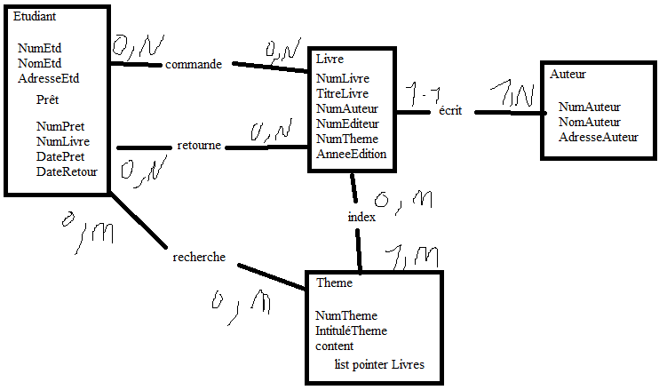
2°) Donner toutes les contraintes d’intégrités référentielles qui apparaissent dans ce schéma.
Chaque thème a un livre
chaque auteur a un moins un livre
Chaque livre a un auteur
Exercice 6 :
Exercices dépendances fonctionnelles et normalisation des BD.

Pour chacune des relations suivantes :
- identifier les redondances éventuelles ainsi que les anomalies
- déterminer la ou les clés.

Pièce
Description des pièces employées dans un atelier de montage. Pièce(numPièce, prix, TVA, libellé, catégorie)

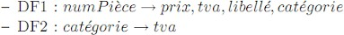

Primes
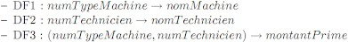
Liste des primes attribuées au personnel technique en fonction du type de machine sur lequel il travaille. Prime(numTypeMachine, nomMachine, numTechnicien, montantPrime, nomTechnicien)

Auteurs
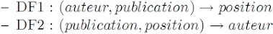
Liste des auteurs d'une publication avec leur position dans la liste des auteurs. Auteurs(publication, auteur, position)

Commandes
Ensemble de commandes de produits par des clients.
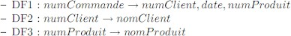
Commande(numCommande, numClient, nomClient, date, numProduit, nomProduit)

Employés
Liste d'employés travaillant sur des projets d'un laboratoire.
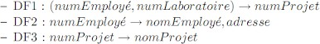
Employé(numEmployé, numLaboratoire, numProjet, nomEmployé, nomProjet, adresse)

Cinéma
Liste de films projetés dans des salles de cinéma. Cinéma (film, ville, salle, distributeur, délégué)
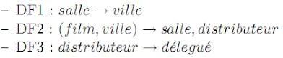

Exercice 7 :
Une personne peut ouvrir un ou plusieurs comptes à une agence bancaire.
Elle doit donner son nom, son adresse, et éventuellement son numéro de téléphone.

Chaque compte a une seule date d’ouverture, un numéro d’identification de compte, et un type (compte de chèques, compte épargne, etc.). Un compte a un seul titulaire.
Chaque agence bancaire a un nom, un numéro d’agence, une adresse et un numéro de téléphone.

Une opération( est effectuée par une seule personne et) concerne aux plus deux comptes :
le compte émettant et le compte recevant l’opération.
Une opération a un numéro d’identification, une date, un lieu, un type qui indique la nature de l’opération : retrait par carte bancaire, versement de salaire, encaissement ou paiement de chèque, virement de compte en compte, etc.
Le solde d’un compte est établi à une date précise, au début de chaque mois. Si le solde est négatif, alors une lettre est adressée au titulaire du compte.

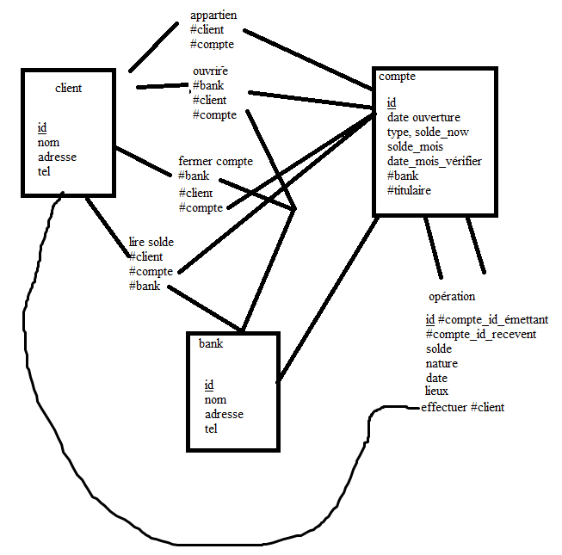

Questions :
1°) Liste des entités (avec ses attributs) :
Clients(id, nom, adresse, tel)
Bank(id, nom, adresse, tel)
opération(id, #compte_id_émettant, #compte_id_recevent,nature,date, lieux,#client )
Comptes(id, date ouverture , type, solde_now, solde_mois,date_mois_vérifier ,#bank,#client_appartien)

ouverture_compte(#clients,#bank,#compte_id)
fermer_compte(#client,#bank,#compte_id)
lire_solde(#compte,#client,date)

Liste des associations entre entités :

2°) Définition des clés primaires pour chaque entité :

3°) Liste de contraintes de données (de cardinalités) :
- Association « Effectuer » :

- Association « Ouvrir » :

- Association « Concerner » :

- Association « Lire le solde » :

- Association « Appartenir » :

Liste de contraintes de données (dépendances fonctionnelles) :

4°) Graphe du modèle conceptuel de données :

5°) Schéma de base de données relationnelle de cette gestion :
Pour passer du schéma Entité-Association (MCD) au schéma de base de données relationnelle (MLD), il faut respecter les 5 règles suivantes :
- Règle 1 : type d’entité
- Pour chaque TE (Type d’Entité) E, créer une relation R ;
- Inclure dans R tous les attributs simples de E ;
- Inclure dans R les composants simples des attributs composés de E ;
- Un identifiant de E devient clé primaire de R ;
- La notion d’attribut composé est perdue dans le modèle relationnel ;
- Les relations telles que R sont appelées relations d’entité.
- Règle 2 : association binaire 1:1
- A : association binaire 1:1 entre TE E et E ;
1 2
- R , R : relations obtenues à partir de E et E ;
1 2 1 2
- Choisir R ou R pour représenter l’association A (préférer R si E est total dans A) ;
1 2 1 1
- Inclure comme clé étrangère dans la relation choisie R , la clé primaire de R ;
1 2
- Inclure dans R les attributs simples et composants simple d’attributs de A ;
1
- A peut aussi être représenté par une relation (comme par la règle 5).
- Règle 3 : association binaire 1:N
- A : association binaire 1:N entre TE E (card. Max = 1) et E (card. Max = N) ;
1 2
- R , R : relations obtenues à partir de E et E (préférer R si E est total dans A) ;
1 2 1 2 1 1
- Inclure comme clé étrangère dans R la clé primaire de R ;
1 2
- Inclure dans R les attributs simples et composants simple d’attributs de A ;
1
- Si la cardinalité de E est (1,1), la clé étrangère ne peut recevoir la valeur NULL.
1
- Règle 4 : association binaire N:N
- R , R : relations obtenues à partir des TE E et E de l’association A ;
1 2 1 2
- Représenter A comme une relation R, de clés étrangères les clés primaires de R et R ;
1 2
- La clé primaire de R est composée de ces deux clés étrangères ; Inclure dans R les attributs simples et composants simple d’attributs de A ;
- Peut être appliquée aux associations 1:1 et 1:N ;
- Les relations telles que R sont appelées relations d’association.
- Règle 5 : association n-aire (n>2)
- Créer une relation R représentant l’association n-aire A ;
- Inclure dans R les attributs simples et composants simple d’attributs de A ;
- inclure comme clés étrangères dans R les clés primaires des relations représentant les TE de A ;
- La clé primaire de R est composée de ces clés étrangères, excepté si un TE de A est de cardinalité maximum 1 dans A, auquel cas la clé primaire de R est celle de la relation représentant ce TE.

Entités en relations : Associations en relations :

6°) Clés de chaque relation :

Exercice 8 :
Quelle amélioration liée à la lisibilité du modèle ci-dessous peut-on apporter ?

